МБДОУ « Большеигнатовский детский сад комбинированного вида»
Большеигнатовского муниципального района
Республики Мордовия

Праздник по правилам дорожного движения
« Светофор»

Подготовили и провели:
Воспитатели подготовительной группы Звонцова Т.И.
Аношкина С. Н.

Предварительная работа: рассматривание иллюстраций, решение проблемных задач, чтение стихов, рассказов, разучивание песен, танцев, целевая прогулка.

Программное содержание: познакомить с историей возникновения дороги, правил дорожного движения; закрепление знаний детей правил дорожного движения, правил безопасного поведения на дорогах, улицах; развивать умение самостоятельно пользоваться полученными знаниями в повседневной жизни.

Ведущий.
– Здравствуйте, дорогие ребята и уважаемые гости! Мы приглашаем всех вас на праздник дорожного движения « Светофор».
Мы с вами прилежно изучаем правила безопасного поведения на дороге и дорожные знаки. А вам интересно узнать когда появились дороги и правила дорожного движения?
Дети.
– Да.
Ведущий.
- Тогда слушайте внимательно. Было это давно. В те времена поселения людей окружали непроходимые леса. Предки наши разводили скот, охотились, собирали мед, ловили рыбу. Трудно было пробираться через непроходимые леса, но это было необходимо. И люди стали прорубать в лесах так называемые проходы (рис.1). Проходы со временем стали называться дорогами.
В России первые дороги были вымощены бревнами. (рис.2).
Представляете, как по такой дороге было неудобно ездить и как на ней трясло, поэтому главные улицы было решено замостить камнем (рис.3)

В настоящее время дороги покрывают асфальтом (рис.4)
Дороги, как вы знаете, бывают для машин и для людей.

- Дети, как называется дорога, по которой движутся машины?
Дети.
-Проезжая, мостовая.
Ведущий.
-А по которой ходят люди?
Дети.
-Тротуар
Ведущий.
-Раньше тротуаров не было, по улицам передвигалось большое количество машин, людей. Тогда и придумали тротуары, чтобы машины не заезжали на тротуар и не задевали прохожих, и чтобы сделать передвижение людей безопасным. Для безопасности же движения были придуманы правила дорожного движения.
Перейти с одной стороны улицы на другую помогает светофор. А за порядком следит регулировщик.

Ведущий.
-Одной известной сказкой, а может и не сказкой, о правилах движения хотим мы рассказать. Ведь если их нарушить – и в этом нет сомнения: Быть может очень плохо, что можно доказать!
Мораль у этой сказки, а может и не сказки
Поймет конечно каждый, кто хочет долго жить
Ведь правила движения – достойны уважения
Их помнить очень важно, их надо всем учить!
(Выходят двое детей и постовой)
1. Здесь на посту в любое время
Дежурит ловкий постовой
Он управляет сразу всеми
Кто перед ним на мостовой!
2. Никто на свете так не может:
Одним движением руки
Остановит поток прохожих
И пропустить грузовики!

Ведущий.
- Под солнышком ранним…на мостовой-
Вдруг видит ребят-малышей постовой!
Веселым и ласковым стал его взгляд.
Постовой.
- Идите ребята. Спокойно в детсад.
Ведущий.
- Наши ребята идут в детский сад
Наши ребята очень спешат…
Постовой. (свистит в свисток)
Хоть у вас терпенья нет,
Подождите! (показывает красный круг) Красный свет!
(показывает круг желтого цвета) Желтый свет на пути,
Приготовьтесь в путь идти!
Свет зеленый впереди (показывает круг зеленого цвета) –
Вот теперь переходи!
(дети идут через переход, садятся на места)
Ведущий.
- А сейчас давайте поиграем. Когда я буду задавать вам вопросы, вы должны отвечать « Это я, это я, это все мои друзья!» или молчать.
Будьте внимательны!
- Кто из вас идет вперед, только там, где переход? (это я…)
- Кто бежит вперед так скоро, что не видит светофора? (молчат)
- Кто из вас идя домой, держит путь по мостовой? (молчат)
- Знает кто, что красный свет, это значит хода нет? (это я…)
- Где попало, кто не ходит?
Кто по « зебре» переходит? (это я…)

Ведущий .
Молодцы! А сейчас поиграем в «Светофор»!
Ребятам помогаю круглый год
На всех дорогах я стою.
Чтоб вы без страха перешли
Сигналы подаю.
Вот красный свет вначале я зажег,
Дружок, не торопись! И чтоб дорогу смело перейти
И чтоб дорогу смело перейти- зеленого дождись.
Зажег я желтый на твоем пути
Ты вновь дружок не торопись!
И не спеши переходить,
Терпенья наберись.
Но вот зеленый вспыхнул впереди, теперь препятствий нет
Друзей своих ты за руки бери, направо, налево снова
Посмотри и смело в путь иди!

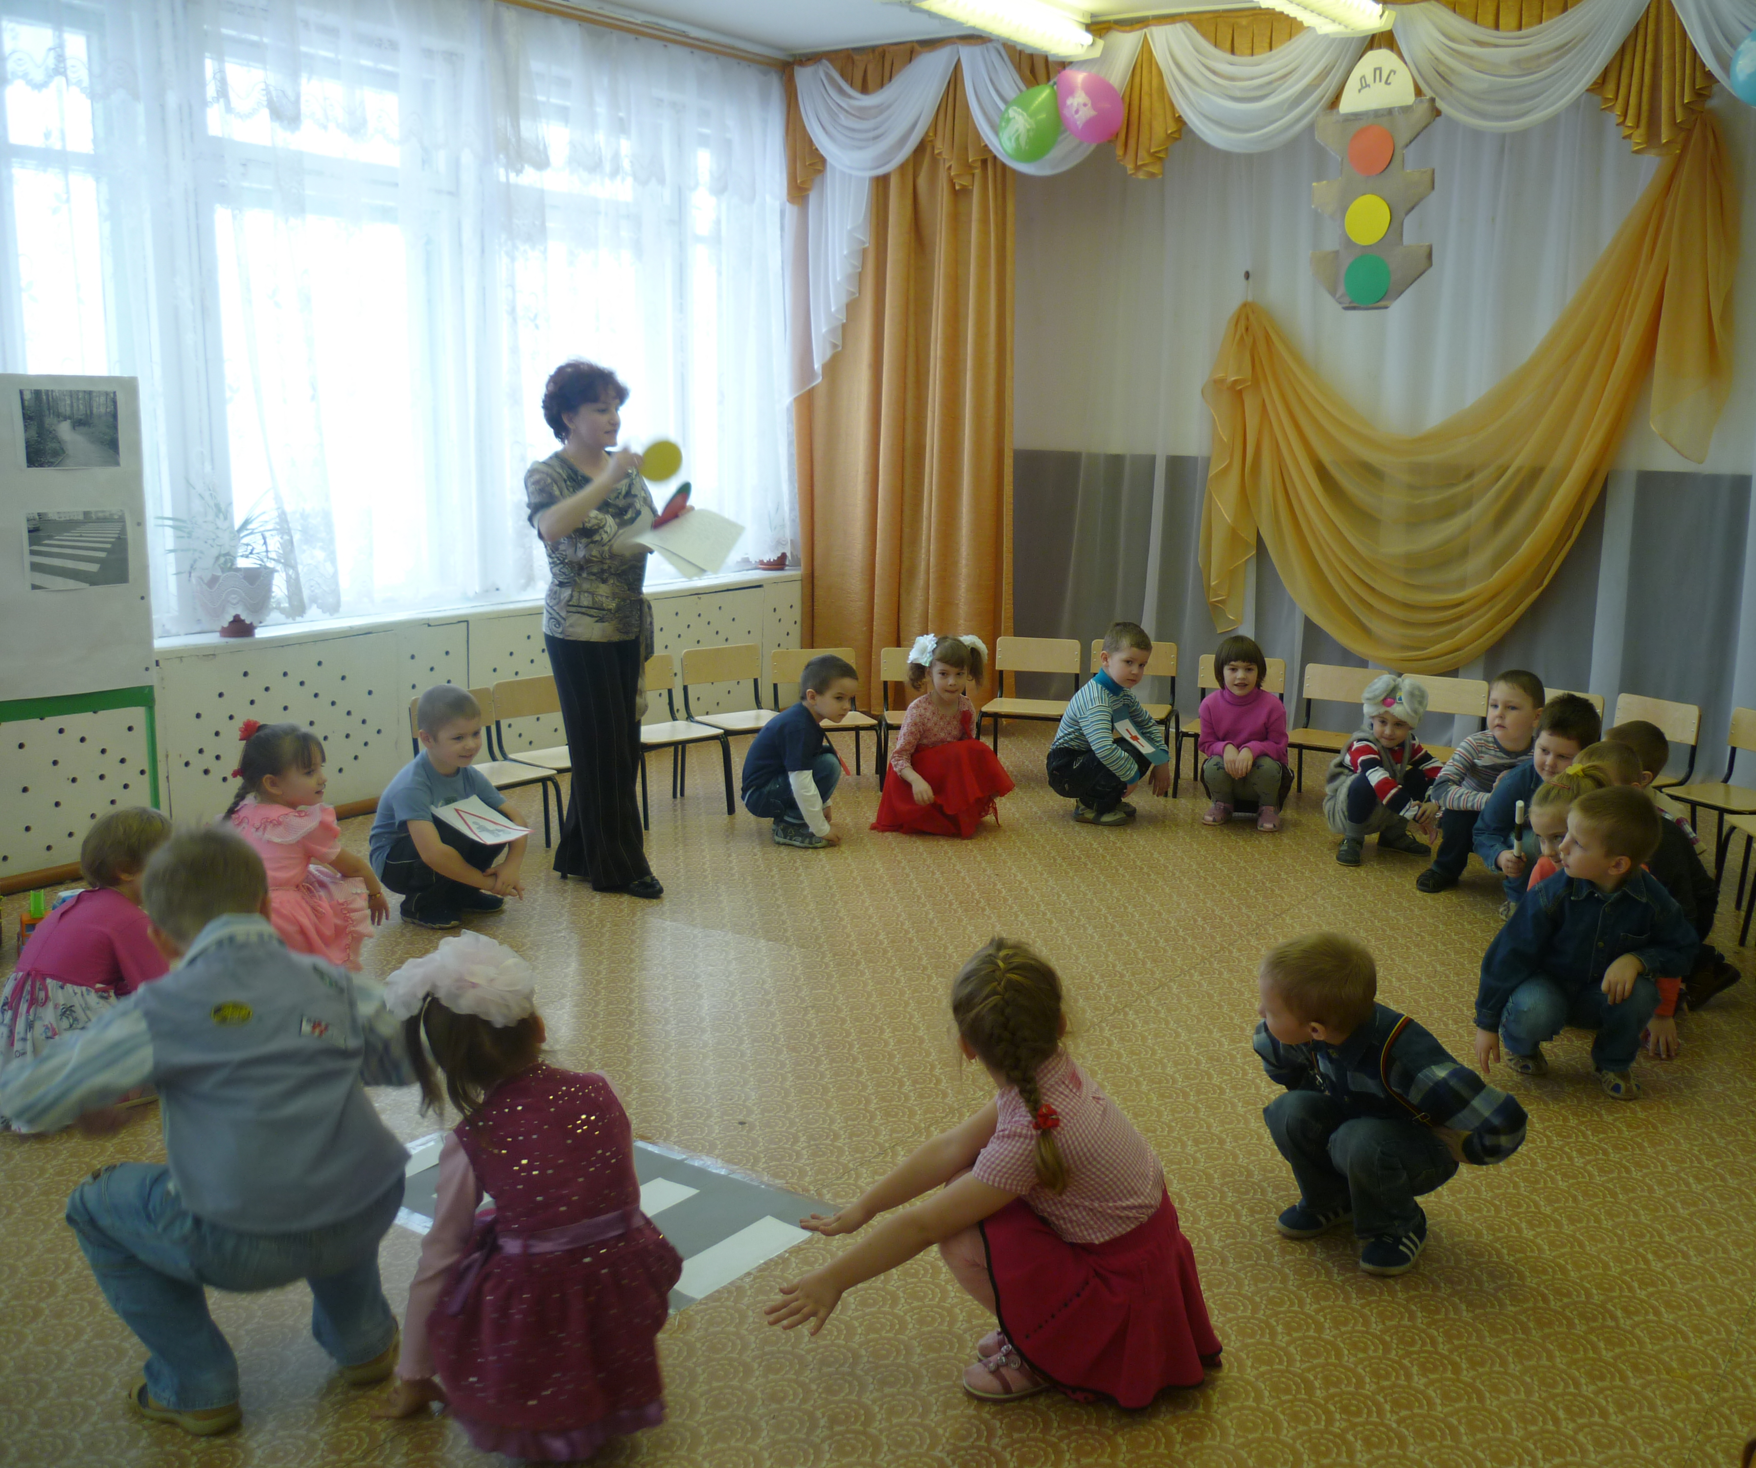

(выходит Айболит)

Айболит.
Здравствуйте ,дети!

Дети. Здравствуйте!

Айболит.

Правила движения все без исключения
Знать должны зверюшки:
Барсуки и хрюшки,
Зайцы и тигрята,
Пони и котята…
Посмотрите-ка ребята, как котята знают эти правила.

Постовой свистит в свисток, котята (2 ребенка) подходят к пешеходному переходу, он показывает сначала красный, потом желтый, потом зеленый круг – и только тогда котята переходят дорогу.

Айболит.

На улице будьте внимательны дети!
Твердо запомните правила эти:
На мостовой НЕ играть, НЕ кататься,
Если ты хочешь здоровым остаться
Правила эти ты помни всегда,
Чтоб не случилась с тобою беда!
Я сейчас вам загадаю загадки, а вы попробуйте их отгадать:
(отгадки выходят из-за занавески)

Если ты устал в дороге Тут и вилка, тут и ложка
Если ехать далеко, Подзаправились немножко
Отдохни шофер немного Накормили и собаку…
Место здесь отведено Говорим « спасибо» знаку…
(гостиница, место отдыха) (пункт питания, столовая)

На дороге знак стоит. Ты не мыл в дороге рук
Строгим тоном говорит: Поел фрукты, овощи,
Сюда машинам не подъехать Хорошо, что рядом
Запрещается проехать. Пункт …(медицинской
(проезд запрещен, кирпич) помощи)

Эй, водитель, осторожно, Где больших размеров яма
Ехать быстро невозможно И ходить опасно прямо,
Знают люди все на свете, Там где строится район
В этом месте ходят дети. Школа, дом иль стадион,
(дети) Можно встретить знак
Какой?
(дорожные работы)

Всем знакомые полоски,
Знают дети, знают взрослые..
(пешеходный переход)

Ведущий.
- Молодцы, ребята, как много знаков вы знаете!

Айболит.
-Знаки, знаки, отзовитесь.
Перед нами появитесь!
И веселый танец знаков,
Вы станцуйте перед нами!
(танец знаков)
Вдруг на дорогу выезжает машина, а в это время к переходу подходят Зайчиха с зайчонком, горит красный сигнал для пешеходов, а зайчонок вырывается от мамы и хочет перебегать дорогу и попадает под машину. Мама Зайчиха хватает зайчонка.
Зайчиха.
Ай,ай! Мой зайчик,
Попал под машину!
Мой зайчик, мой мальчик,
Попал под машину!
Он бежал по дорожке.
И ему перерезало ножки.
И теперь он больной и хромой,
Маленький заинька мой! (плачет)

Айболит.
Не беда!
Подай-ка его сюда.
Я полечу ему ножки
Он опять побежит по дорожкам!
(доктор лечит зайчонка)

Ведущий.
И доктор вылечил ему ножки,
И заинька прыгает снова,
А с ним и Зайчиха – мать
Тоже пошла танцевать.
И смеется она и кричит:

Зайчиха.
Спасибо, тебе, Айболит!

Ведущий. Что сделал зайчонок не так?
Дети. Не дождался пока загорится зеленый свет светофора!
Ведущий . Молодцы, верно!
Айболит. Ребята, я так торопился к вам,
Что напутал имеющиеся у меня знаки, помогите их сложить правильно.

(Образуются 2 команды из 3 человек, складывают знаки, объясняют что означает каждый)
Игра « Сложи знаки»
Ведущий.
А вот вам еще одно задание: положите красные фишки рядом с теми пешеходами, которые нарушают правила дорожного движения.
Игра « Дорожные ситуации»

Ведущий.
А сейчас давайте поиграем в игру « Автобус»
( игра-эстафета « Автобус»: водитель в обруче-автобусе подъезжает к остановке, каждый раз подсаживается в автобус по одному пассажиру, пока не перевезет всех. Чей автобус быстрее).
Ведущий.
Стыдно правила не знать
И во сне и наяву!
Но опаснее всего-
Правила не соблюдать!

- На этом наш праздник, посвященный правилам дорожного движения и дорожным знакам, подошел к завершению. Мы дружно обещаем, что будем четко соблюдать их!
Предоставляем слово нашему гостю…

